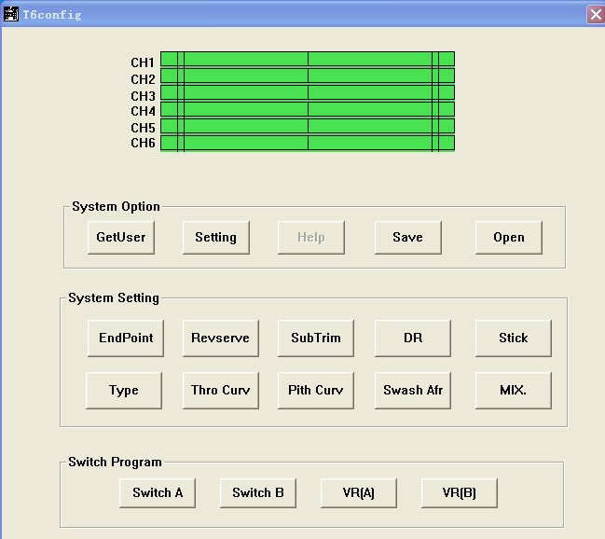
在软件最上方是实时显示CT6发射机的每个通道的数据

System option
A,getuser--------读取CT6发射机里面用户的设定（CT6能够保存4个不同用户的设定）
B.setting-----设定当前使用的PC串口（注意，软件不支持大于COM9的串口）
C,help--------公司信息
D,save-------用户设定的参数保存到文件中去
E,open-------将用户的参数设计文件下载到T6（如果您需要将参数覆盖用户3的参数，您必需现在user里面选择user3，然后再使用open下载文件）
System setting:
A,endpoint-----舵机最大角度调整

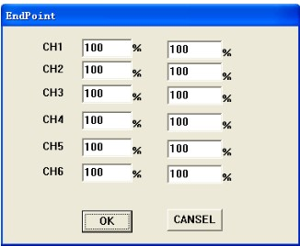
CH1---CH6表示通道数
最左边表示相应通道舵机正向转动的比例（范围从0—120）
最右边表示相应通道舵机反向转动的比例（范围从0---120）
选择OK，保存当前设定并退出设定，CANSEL，不保存并退出设定
B,reverse-----舵机转动方向的调整
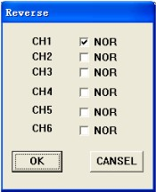
CH1----CH6表示通道数
右边的选项打上钩时，表示是舵机的转动方向反相。
选择OK，保存当前设定并退出设定，CANSEL，不保存并退出设定
C，subtrim-----记忆微调
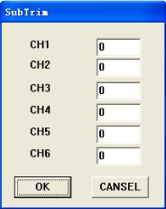
CH1---CH6 表示通道数
右边的数目表示当前通道的偏移大小
选择OK，保存当前设定并退出设定，CANSEL，不保存并退出设定
D-----大小动作的设定
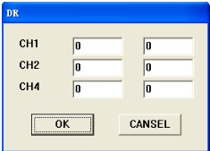
DR能够调整CH1，CH2，CH4的动作大小，
中间的方框表示相应通道的DR关闭时的动作比率
最右边方框表示相应通道的DR开启时的动作比率
选择OK，保存当前设定并退出设定，CANSEL，不保存并退出设定
注意：DR的设定必须和SWA或者是SWB搭配使用，也就是说，当您设定好DR的值后，
必须在SWA或者是SWB的设定中选择DR。

E STICK---左右手切换设定

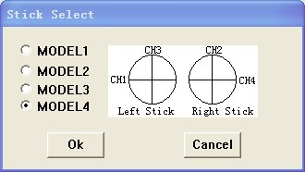
T6包含四种操作模式
MODEL1----右手：水平是副翼，上下是油门
左手：水平是方向，上下是升降
MODEL2----右手：水平是副翼，上下是升降
左手：水平是方向，上下是油门
MODEL3----右手：水平是方向，上下是油门
左手：水平是副翼，上下是升降
MODEL4----右手：水平是方向，上下是升降
左手：水平是副翼，上下是油门
选择OK，保存当前设定并退出设定，CANCEL，不保存并退出设定

F，THRO CURV---------油门曲线设定
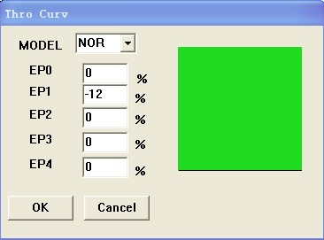
MODEL：选择需要设定的模式（NOR正常模式，ID特技模式）
EP0---EP4对应模式下的五点曲线的值
选择OK，保存当前设定并退出设定，CANCEL，不保存并退出设定
注意1：如果SWA或者是SWB没有选择NOR/ID，那么系统使用NOR下的曲线。如果
是选择了NOR/ID，那么，开关往后拔，表示是NOR，往前拔表示是ID
注意2：ACRO模式不包含这个功能

G，PITH CUV----螺距曲线设定

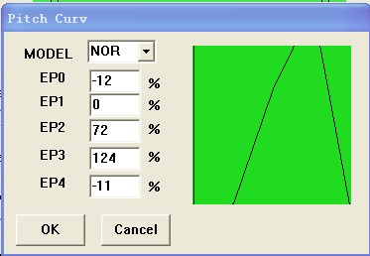

MODEL：选择需要设定的模式（NOR正常模式，ID特技模式）
EP0---EP4对应模式下的五点曲线的值
选择OK，保存当前设定并退出设定，CANCEL，不保存并退出设定
注意1：如果SWA或者是SWB没有选择NOR/ID，那么系统使用NOR下的曲线。如果
是选择了NOR/ID，那么，开关往后拔，表示是NOR，往前拔表示是ID
注意2：ACRO模式不包含这个功能

H，TYPE----T6发射机的机型选择
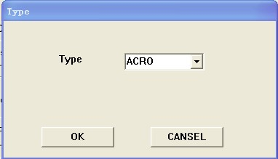

T6包含三种机型选择，ACRO----飞机模式 固定翼模式
HELI—120 直升机
HELI—90 直升机
HELI—140直升机
选择OK，保存当前设定并退出设定，CANCEL，不保存并退出设定

- SWASH AFR------直升机倾斜盘设定
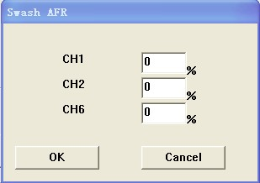
选择OK，保存当前设定并退出设定，CANCEL，不保存并退出设定

J：PROGRAM MIX----可编程混控功能设定

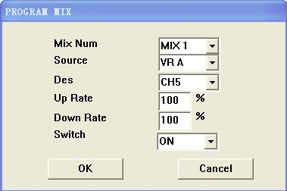
MIX NUM：选择哪一种混控功能（系统包含三种混控功能）
SOURCE： 选择混控功能的输入通道（CH1—CH6，VRA ，VRB）
DES： 选择混控的输出功能（CH1—CH6）
UPRATE： 选择正向的混控比例
DOWN RATE： 选择反相的混控比例
SWITCH ： 混控功能的启动开关（SWA/SWB/ON/OFF）
SWA/SWB：表示使用SWA或者是SWB的开关来选择混控
功能的启动。
ON ：始终打开
OFF：始终关闭
选择OK，保存当前设定并退出设定，CANCEL，不保存并退出设定

2，SWITCH PROGRAM
- SWA---编程开关A 的功能

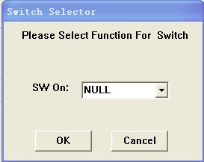
NULL：不使用开关A
DR： 开关A作为大小启动功能
NOR/ID： 开关A作为特技开关（仅仅是直升机模式下存在这个功能）
选择OK，保存当前设定并退出设定，CANCEL，不保存并退出设定

- SWB---编程开关B的功能
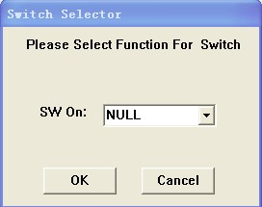
NULL：不使用开关A
DR： 开关A作为大小启动功能
NOR/ID： 开关A作为特技开关（仅仅是直升机模式下存在这个功能）
选择OK，保存当前设定并退出设定，CANCEL，不保存并退出设定

- VRA---编程旋钮A的功能
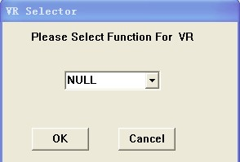
NULL：不使用开关A
PITH ADJUST：调整PITH的偏移（仅仅是直升机模式下存在这个功能）
选择OK，保存当前设定并退出设定，CANCEL，不保存并退出设定

- VRB----编程旋钮B的功能
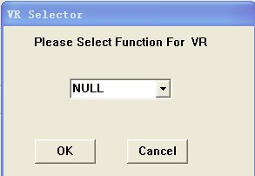
NULL：不使用开关A
PITH ADJUST：调整PITH的偏移（仅仅是直升机模式下存在这个功能）
选择OK，保存当前设定并退出设定，CANCEL，不保存并退出设定

